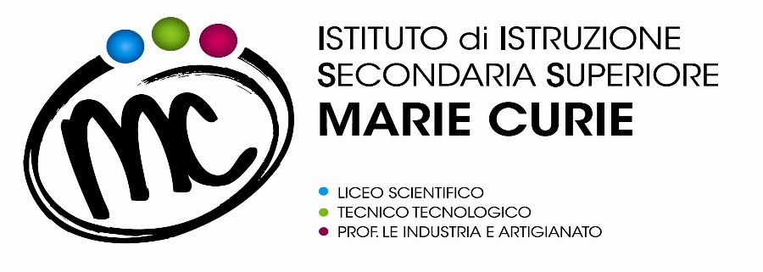 | SAVIGNANO sul RUBICONE (FC)  Via Togliatti n.5 C.A.P. 47039  Tel. 0541 944602  Fax 0541 941481  C.F. 90038920402  Mail: info@mcurie.com _ fois001002@istruzione.it  P.E.C. fois001002@pec.istruzione.it  Web site: www.mcurie.edu.it

Al Dirigente Scolastico I.I.S.S. “M. Curie”

OGGETTO: acquisto di facile consumo

Per il Laboratorio/Aula/Ufficio di _________________________

Si richiede l’acquisto del seguente materiale didattico o di consumo:
Si richiede la manutenzione ordinaria dei seguenti macchinari:

N° | Descrizione dettagliata del prodotto in ordine di priorità  Indicare marca, modello e misure.  Specificare se possono essere richiesti articoli con caratteristiche equivalenti | Quantità | Prezzo d’acquisto indicativo

Ditta o ditte consigliate previa verifica del catalogo dei prodotti (indispensabile indicare n. 3 ditte in caso di spese ingenti) ed eventuale sito web ________________________________________________________________________________________________________________

Motivazioni per l’acquisto (finalità didattiche, complementi di laboratorio, acquisti per piccola manutenzione ordinaria, sussidi educativi) _________________________________________________

___________________________________________________________________________________

Nota Bene: I campi sono tutti obbligatori, e devono essere compilati con precisione. La mancata e/o incompleta compilazione può comportare, da parte di questo Ufficio, l’avanzamento di una “Richiesta di Integrazione” con conseguente prolungamento dei tempi di lavorazione della pratica.

Savignano sul Rubicone, _____________ Il/I Richiedente/i ___________________________________

Si approva la richiesta e si invia al Dirigente Scolastico
Si richiedono precisazioni o integrazioni

Savignano sul Rubicone, _____________ Responsabile Uff.Tecnico

